VÍŤAZI NÁRODNEJ SÚŤAŽE eTwinning 2020

Čo je eTwinning?
- eTwinning je najväčšia komunita škôl v Európe, ktorá vznikla v roku 2005 pod záštitou Európskej komisie a Ministerstva školstva, vedy, výskumu a športu SR.
- eTwinning je spolufinancovaný z Európskeho programu pre vzdelávanie, odbornú prípravu, mládež a šport Erasmus+, ktorého je súčasťou
https://www.etwinning.sk/aktuality/vitazi-narodnej-sutaze-etwinning-2020-32
Tohoročná súťaž musela byť z dôvodu pandemických opatrení odložená až na jeseň. Školy boli viac mesiacov zatvorené, vyučovanie prebiehalo na diaľku, avšak napriek všetkému bola tohoročná odborná hodnotiaca komisia skutočne nadšená. Do súťaže ste prihlásili 32 skvelých projektov. Výber bol veľmi ťažký, žiaľ počet miest v kategóriách je limitovaný.

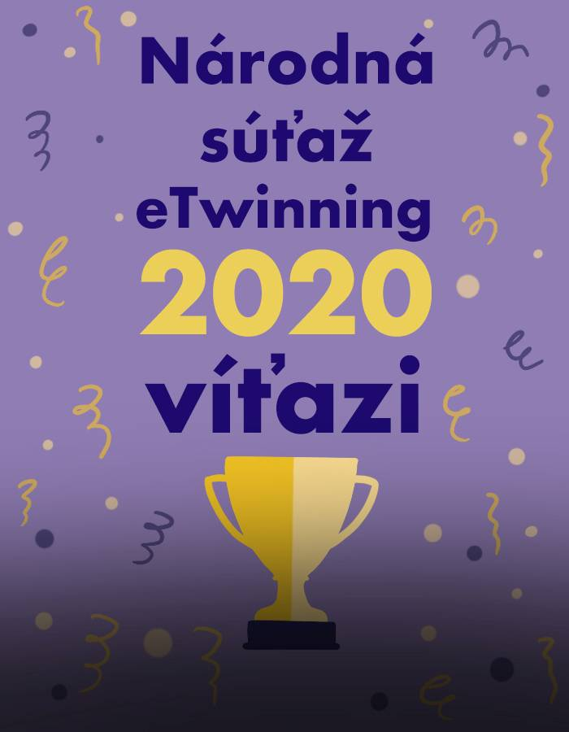
Víťazi kategórie 2. stupeň ZŠ
1. miesto
Jana Jamrišková, ZŠ Sama Cambela, Slovenská Ľupča
s projektom Don’t worry, bee happy and take action!
2. miesto
Darina Babjačková, ZŠ Bernolákova, Vranov nad Topľou
s projektom English Class 2020
3. miesto
Martina Žgančíková, ZŠ Michala Tareka, Abrahám
s projektom World investigation

Oceneným úprimne gratulujeme a ostatným učiteľom ďakujeme za účasť a prajeme veľa úspechov do ďalších projektov - veď v našej súťaži niet porazených – každý pedagóg sa posunul ďalej vo svojej profesii, ktorá nie je prácou ale poslaním.

